Спортивный праздник
с детьми старшего дошкольного возраста
«В гостях у Светофора»

Инструктор по ФК
Высшей категории
Беспалова Л.А.

Программное содержание: в игровой форме закрепить представления детей о правилах дорожного движения, расширять представления о правилах поведения на улице, способствовать развитию осторожности внимания, осмотрительности, сосредоточенности, осуществлять физическое развитие детей.
Под веселую музыку дети входят на спортивную площадку.
Ведущий:
Нас солнца луч смешит и дразнит,
Нам нынче весело с утра,
Осень дарит – звонкий праздник
И главный гость на нем – игра!
Ребята, мы живем с вами в большом городе, с зелеными широкими улицами и проспектами. По ним движется много легковых и грузовых автомашин, едут автобусы, троллейбусы. И никто никому не мешает. Это потому, что есть такие четкие правила для водителей машин и для пешеходов.
Сегодня мы с вами будем соревноваться в ловкости, быстроте, сноровке. И все наши игры будут посвящены ПДД.
Но для начала нам нужно сделать разминку.
Ну, команды смелые,
Дружные, умелые
На площадку выходите,
Упражнения покажите!
Молодцы ребята, разминку вы сделали хорошо.
На улице – не в комнате,
О том, ребята, помните!
Перейти дорогу с одной стороны улицы на другую непросто. А помогает нам в этом кто?
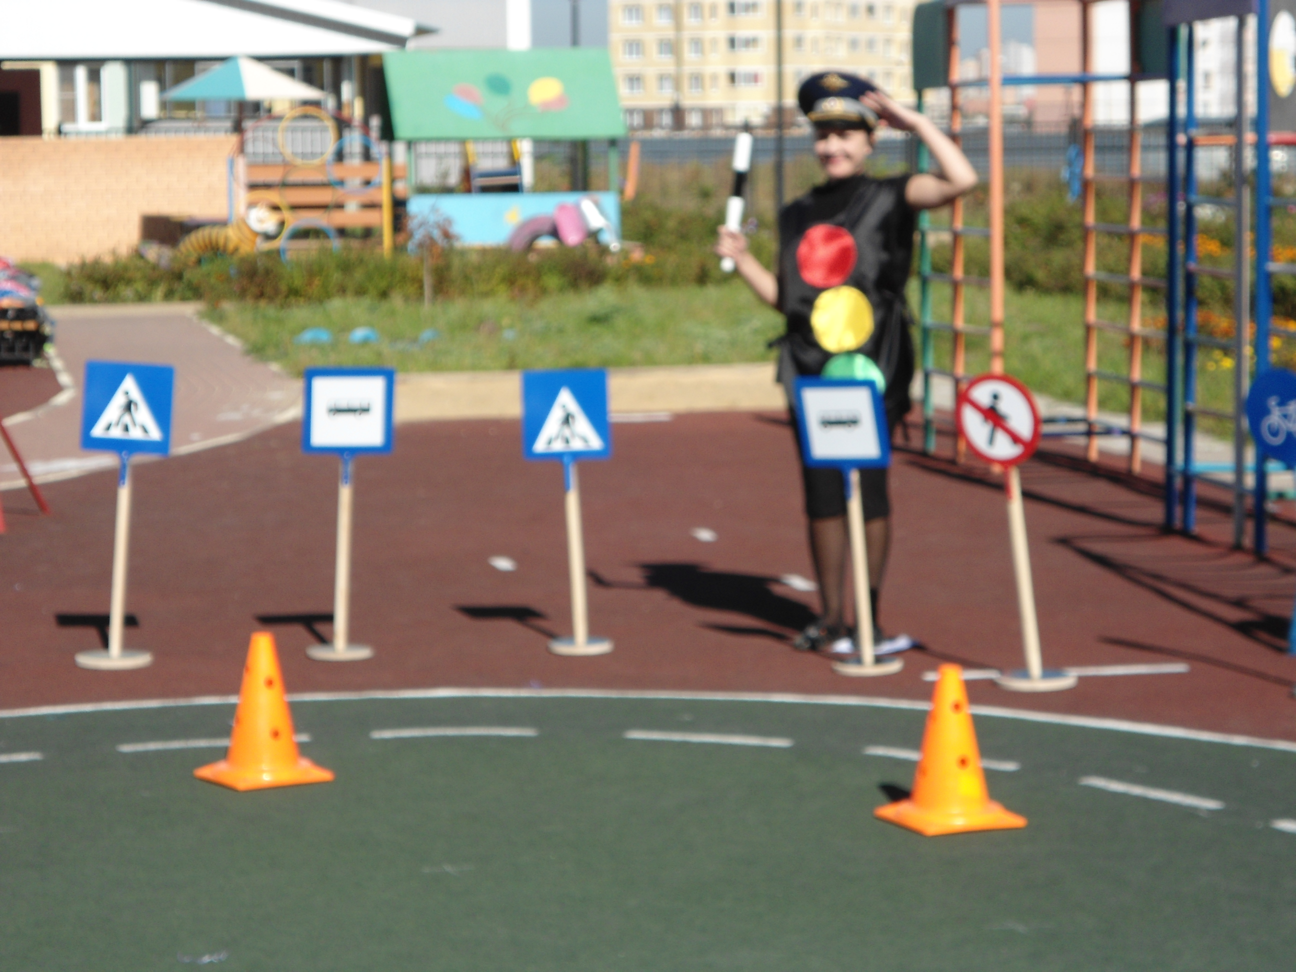Дети: «Светофор».
Ведущий:
Правильно, я приглашаю вас к нему в гости.
(Входит Светофор)
Светофор:
На дорогах с давних пор
Есть хозяин - Светофор!
Он не зря горит над вами
Разноцветными огнями.
Сколько сигналов у меня?
Дети: Три
Светофор: Назовите их ( дети называют).
1 ребенок:
Загорелся красный свет?
Стой! Вперед дороги нет!
2 ребенок:
Желтый глаз твердит без слов:
К переходу будь готов!
3 ребенок:
На зеленый свет - вперед!
Путь свободен. Переход.
Светофор:
Перейти через дорогу
Вам на улице всегда
И подскажут, и помогут
Эти яркие цвета.
Ведущий: Уважаемый светофор наши дети знают стихи и хотят их рассказать.
(Стихи о светофоре)
Светофор:
Молодцы ребята! Порадовали вы меня. Я очень рад, что вы так много знаете обо мне. А сейчас я хочу посмотреть, как вы будете соревноваться.
Ведущий:
И так, мы начинаем наши соревнования. Участвуют две команды: «Светофор» и «Автомобили».
1-я эстафета:
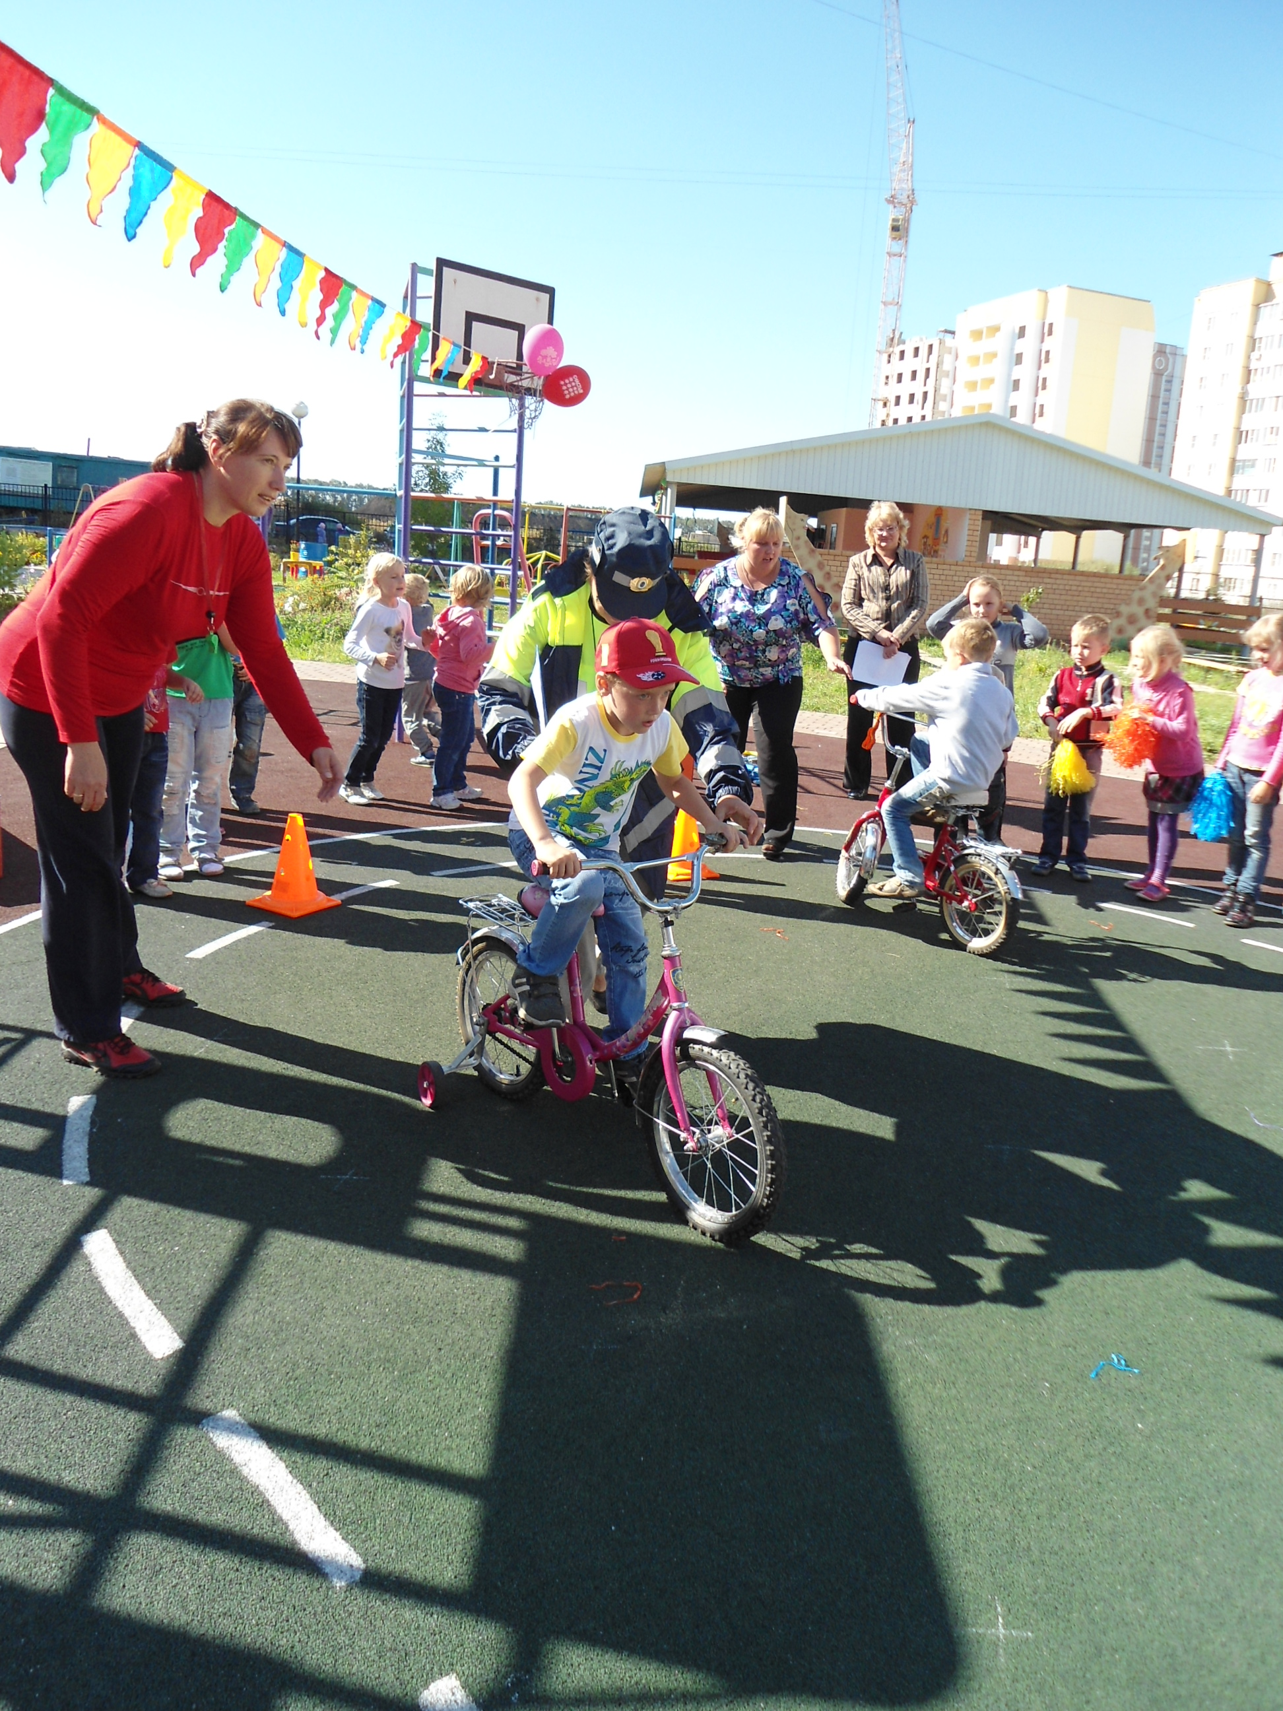Дети по одному подбегают к стойке, где выложены дорожные знаки. Им надо выбрать знак, нужный для пешехода, и вернуться к команде. Когда прибежит последний игрок, все дети поднимают знаки вверх.
2-я эстафета «Юные велосипедисты»
Дети по очереди выполняют езду на велосипеде до стойки, объезжают ее и возвращаются назад, передают велосипед следующему игроку. Побеждает команда, первой выполнившая задание.
3-я эстафета «Подземный переход»
Перед каждой командой выкладывается тоннель и стойка. Дети по очереди пролезают через тоннель, оббегают стойку и возвращаются к своей команде. Выигрывает команда, которая быстрее всех выполнит задание.
4-я эстафета «Веселые переходы»
Дети стоят попарно в обруче. Пары бегут до стойки, обегают ее, возвращаются обратно. Выигрывает команда, которая быстрее всех выполнит задание.
Светофор:
Чтоб жить, не зная огорченья,
Чтоб бегать, плавать и летать,
Ты должен Правила движения,
Всегда и всюду соблюдать!
Ребята, давайте поиграем с вами в игру «Светофор».
На зелёный сигнал – ходят на месте,
Желтый – хлопают в ладоши.
Красный – стоят на месте.
Дети, вам понравилась моя игра?
Дети: Да.
Светофор: Ребята, к нам на праздник спешит мой друг и помощник инспектор дорожного движения «Свистулькин».
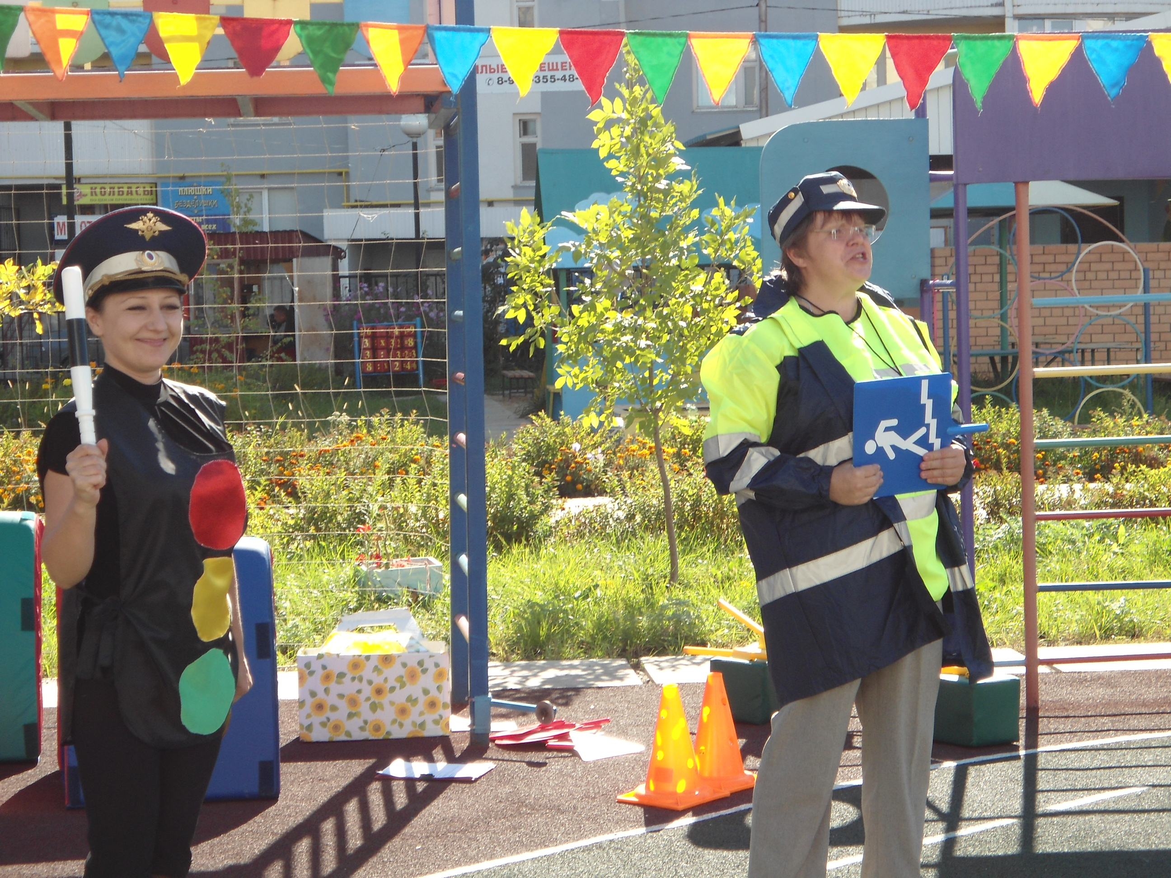Свистулькин: Здравствуйте, дети! Я - инспектор дорожного движения Свистулькин. Я смотрю за порядком на лорогах, чтобы все соблюдали правила дорожного движения - и водители, и пешеходы. А если кто-то их нарушает, я делаю вот так (свистит в свисток). Вы можете спросить у родителей, они слышали сигнал моего свистка; если скажут «да», значит они нарушали правила. Пришел я к вам в детский сад, чтобы проверить, как вы знаете правила дорожного движения и научить пап и мам этим необходимым правилам. Вы готовы?
(Свистулькин загадывает детям загадки.)

Загадки
Добежала зебра до угла
И на мостовую прилегла.
И оставила свои полоски Навсегда лежать на перекрестке.
А вот если знак другой –
Белый с красною каймой,
Значит, что-то запрещает,
Не спеши идти, постой!
Человек, велосипед –
Им сюда дороги нет,
Если красною чертою Перечеркнут силуэт.
Если правила забыл ты
И не вспомнишь их никак, То в пути тебе поможет Добрый друг - дорожный ...
5-я эстафета «Автомобили»
Дети везут на веревочке автомобили до стойки и обратно. Выигрывает команда, которая быстрее всех выполнит задание.
6– я эстафета «Веселый автобус»
Дети стоят в двойках. Держа руками мягкий модуль, зажатый между ног. Дети передвигаются вперед до стойки, обегают ее и возвращаются обратно. Выигрывает команда, выполнившая задание первой.
Ведущий: Все команды справились с заданиями, на этом наше развлечение подходит к концу
Светофор: До свидания! До новых встреч!
Ведущий:
Всем спасибо за вниманье,
За задор и звонкий смех,
За огонь соревнованья.
Обеспечивший успех.
Вот настал момент прощанья,
Говорю всем «До свиданья!»
До новых встреч, ребята!
Под звуки марша дети выходят со спортивной площадки.
